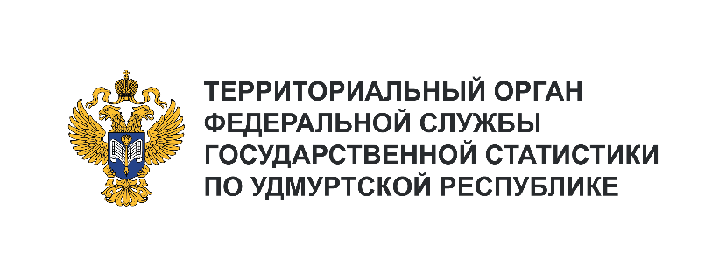**Пресс-служба Удмуртстата**

Телефон: +7 (3412) 69-50-35

e-mail: [18.01.2@](mailto:18.01.2@)rosstat.gov.ru

Информационное сообщение для СМИ

**18 сентября 2024, Ижевск**

**УДМУРТСТАТ ПОДВЁЛ ИТОГИ 2023 ФИНАНСОВОГО ГОДА**

По данным годовой бухгалтерской отчетности 83% организаций Удмуртской Республики завершили финансовый год с общей прибылью 170 млрд рублей, что на 30 млрд рублей больше, чем в предыдущем году. При этом 44% в общей прибыли – доля малого бизнеса. В среднем каждым прибыльным предприятием республики в общий результат «вложено» 9,5 млн рублей. Большая часть прибыли получена организациями обрабатывающих производств (41%) и по добыче полезных ископаемых (16%).

С убытком сработали 17% организаций Удмуртии, сумма убытка составила 17 млрд рублей   
и за год она уменьшилась на 5 млрд рублей. Большая часть убытка (75%) пришлась на малый бизнес.

Выручка от продажи товаров, продукции, работ, услуг за 2023 год составила 1875 млрд рублей, затраты на их производство – 1702 млрд рублей. На каждый рубль произведённых затрат получено 10,2 копейки прибыли против 8,6 копеек в 2022 году.

Удельный вес организаций, отнесённых к категории наиболее платежеспособных, по сравнению с предыдущим годом не изменился и составил 13%.